Футбол – интересная и зрелищная игра, которая собирает миллионы болельщиков во всем мире на стадионах и возле телевизора. Любовь к этому виду спорта у многих начинается ещё с раннего детства, ведь кто, как ни дети могут часами играть с мячом в квартире и на улице. Футбольная секция для детей позволяет раскрыть и реализовать возможности юных спортсменов. Футбольные тренировки для детей направят в правильное русло неуёмную энергию ваших деток.

С целью реализации плана работы муниципальной инновационной площадки по теме «Создание социальной ситуации развития в ДОУ для всех участников образовательных отношений на основе сетевого взаимодействия» ребята нашего детского сада посетили футбольный манеж ФК "Краснодар"

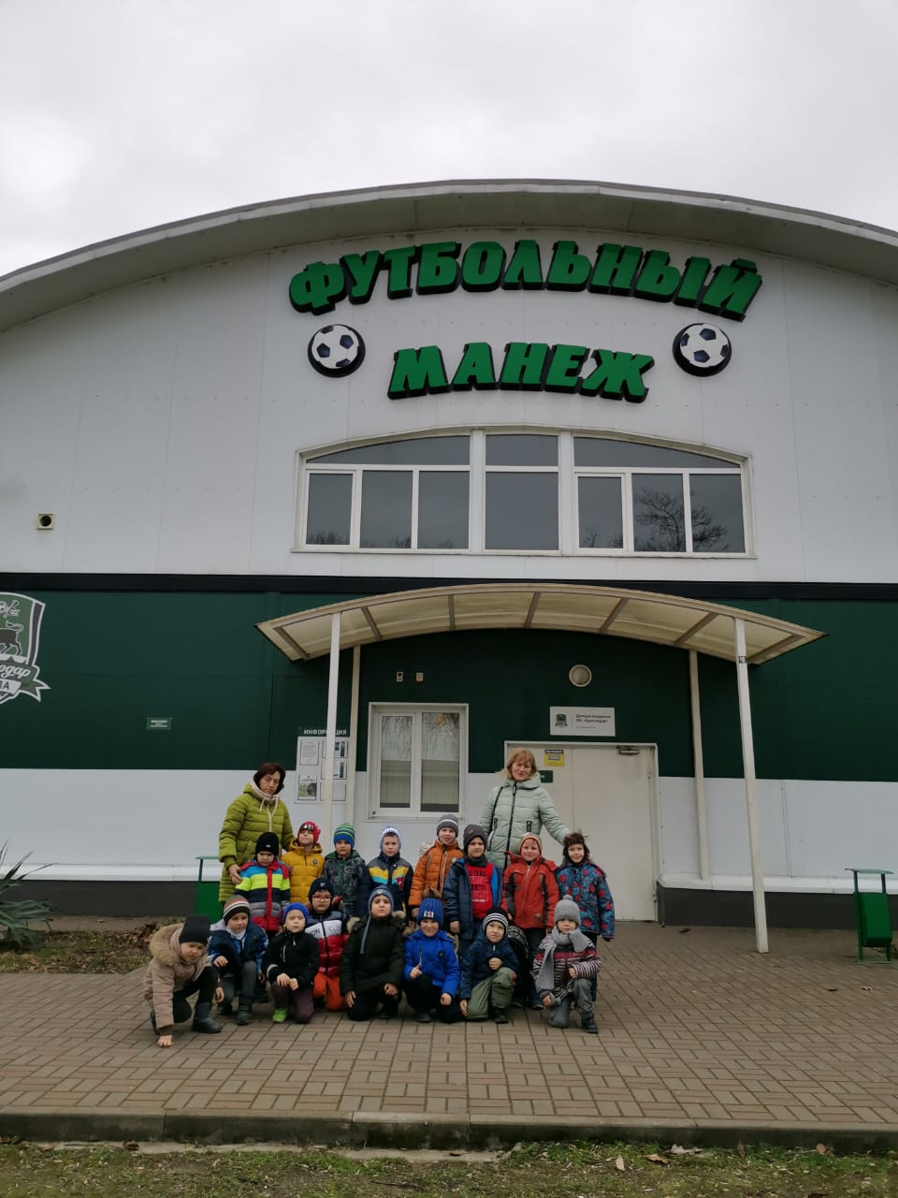

Нас встретили опытные тренера Михаил Юрьевич и Владимир Ашотович. Они по спортивному быстро сконцентрировали внимание ребят, рассказали о правилах поведения на футбольном поле. Разделили с помощью цветных манишек на команды и провели тренировку.

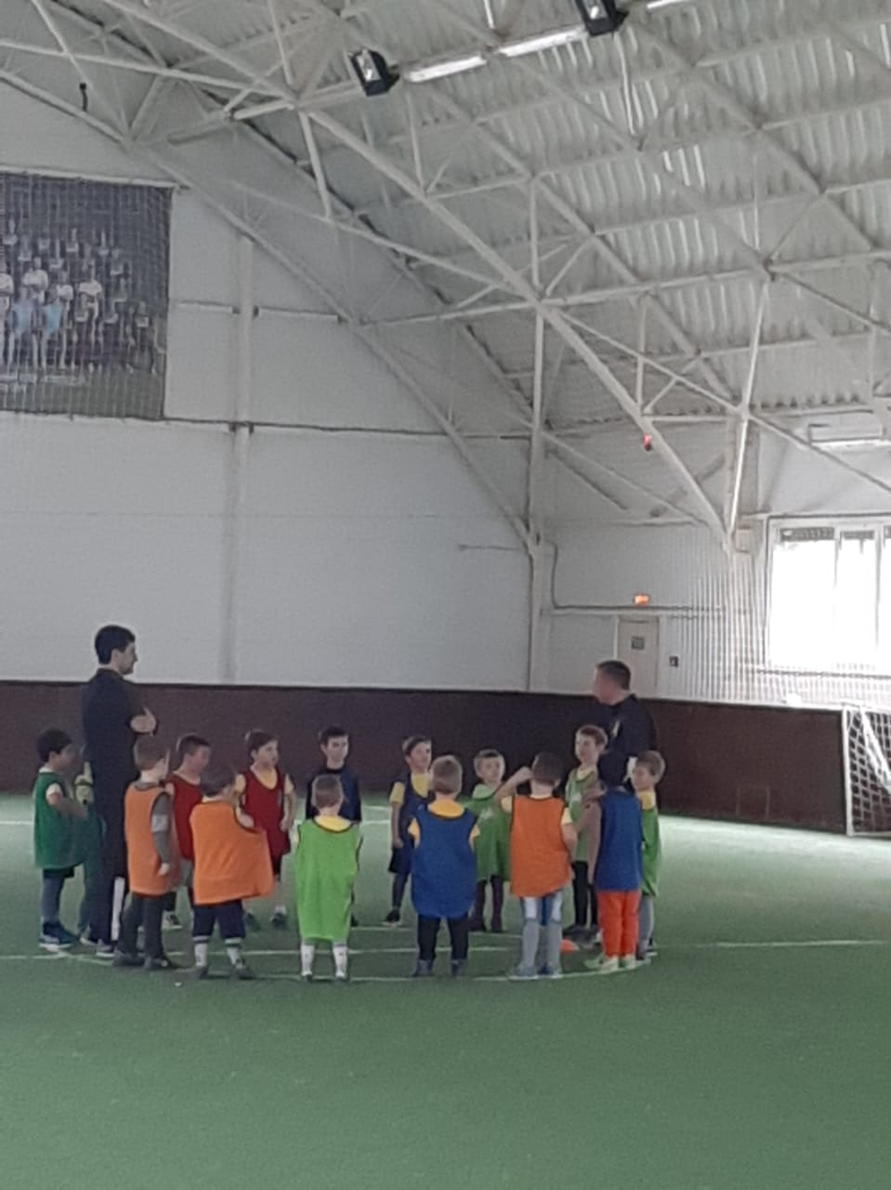

Во время разминки использовались специальные беговые и прыжковые упражнения.

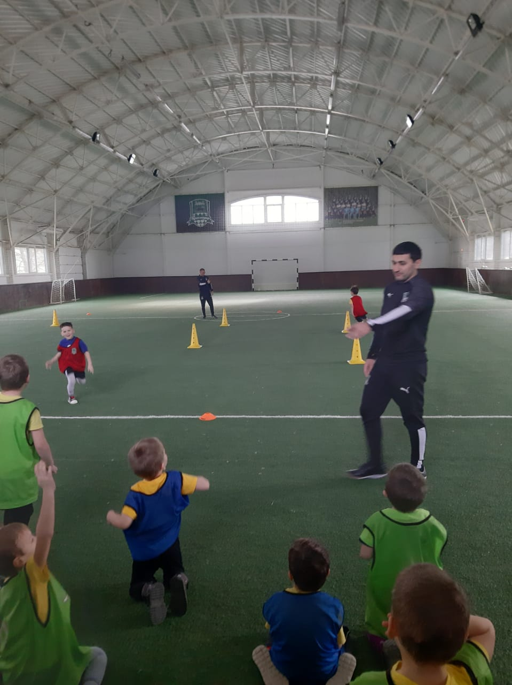

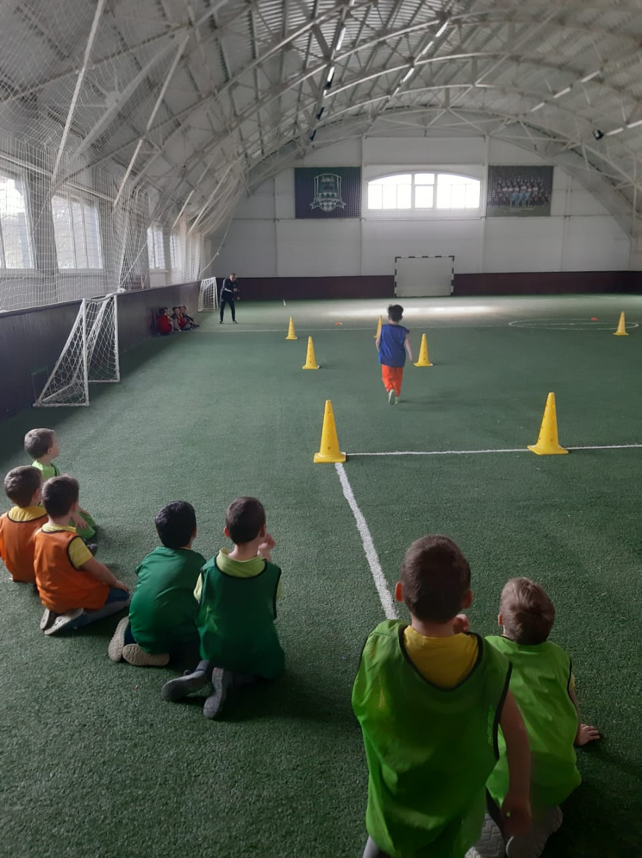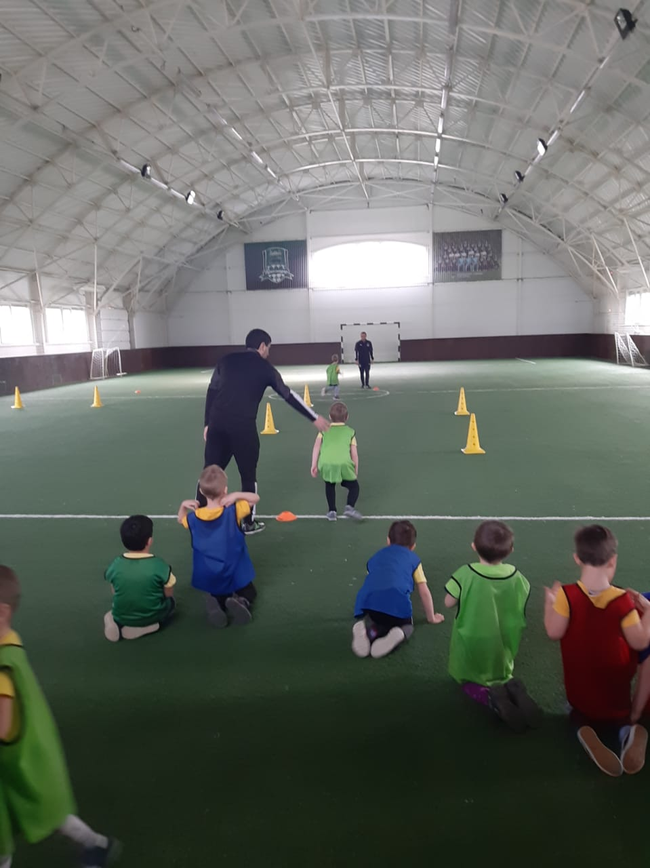

Были показаны способы ведения мяча.

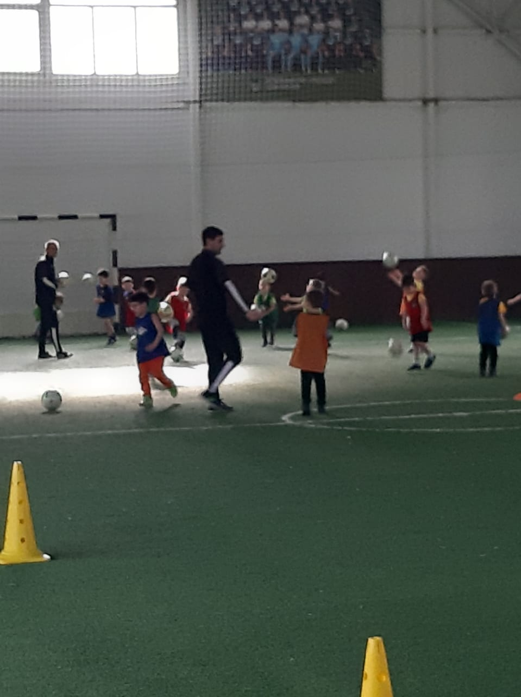

Был проведен мини матч по футболу.

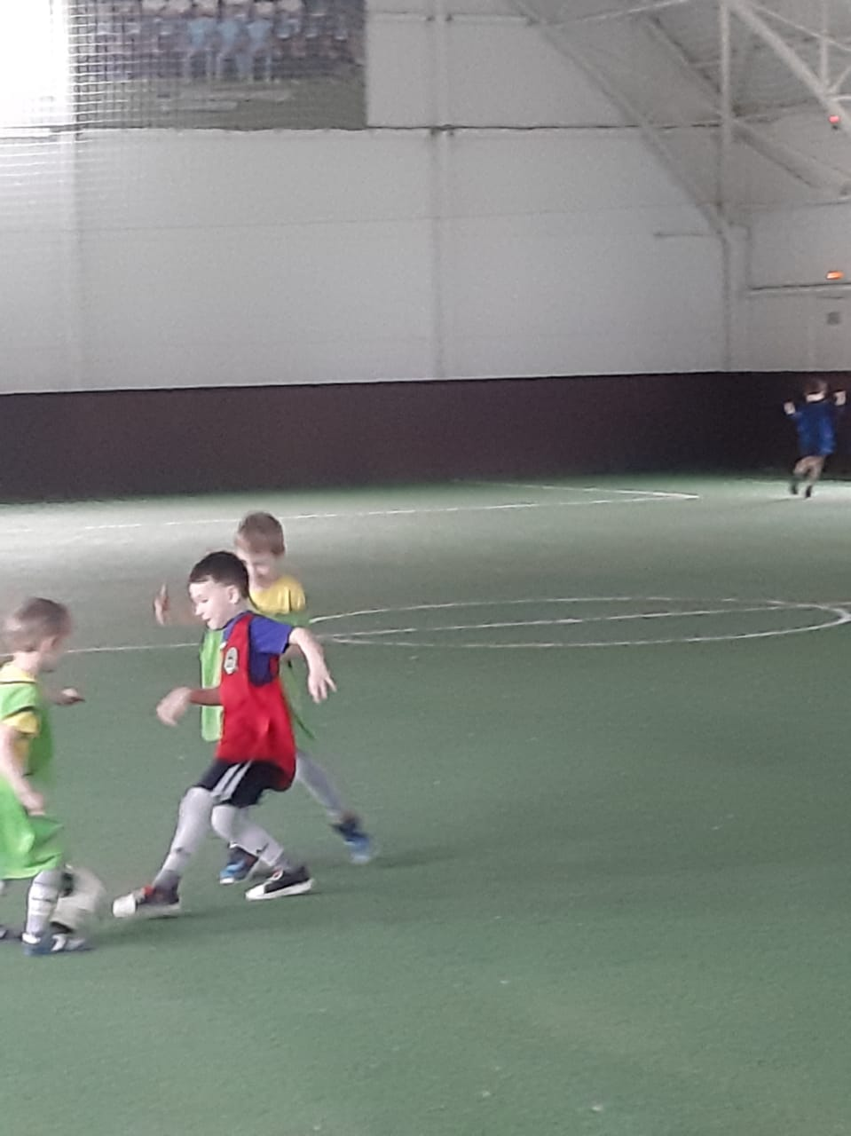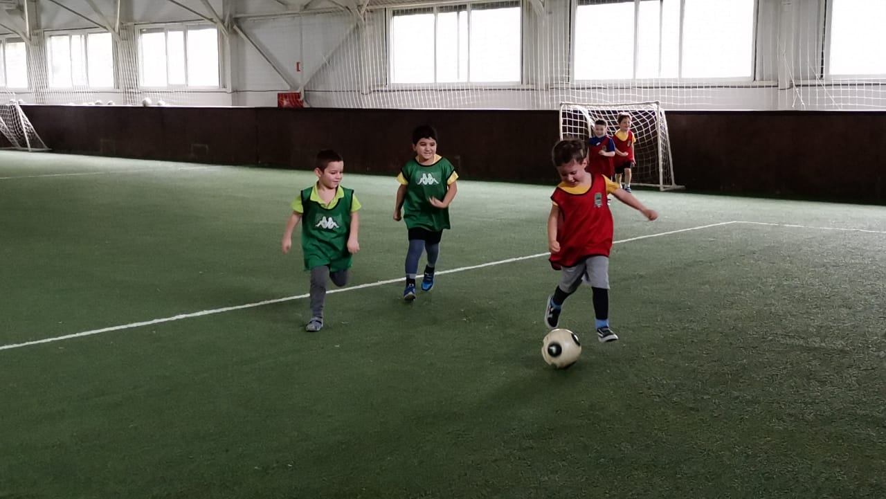

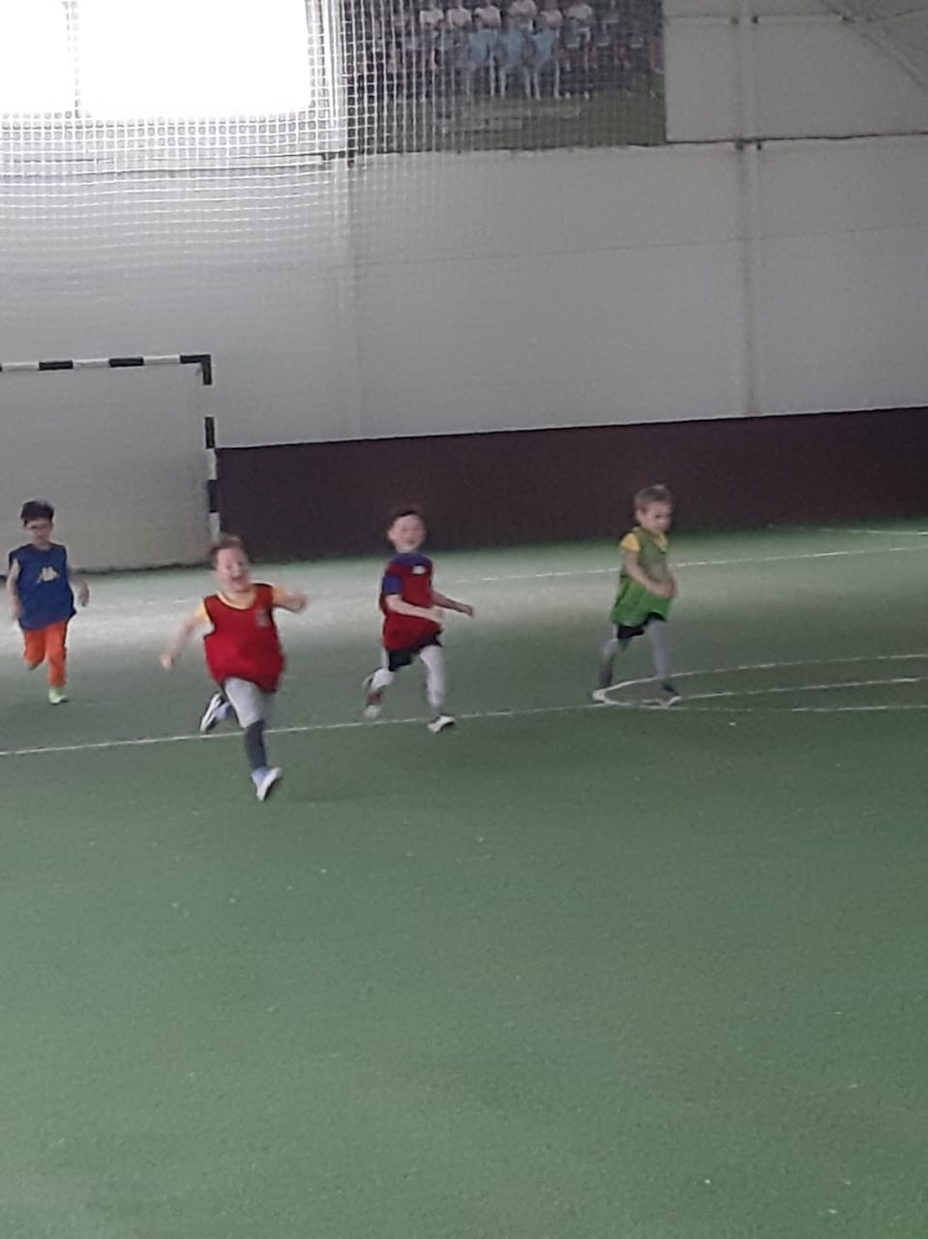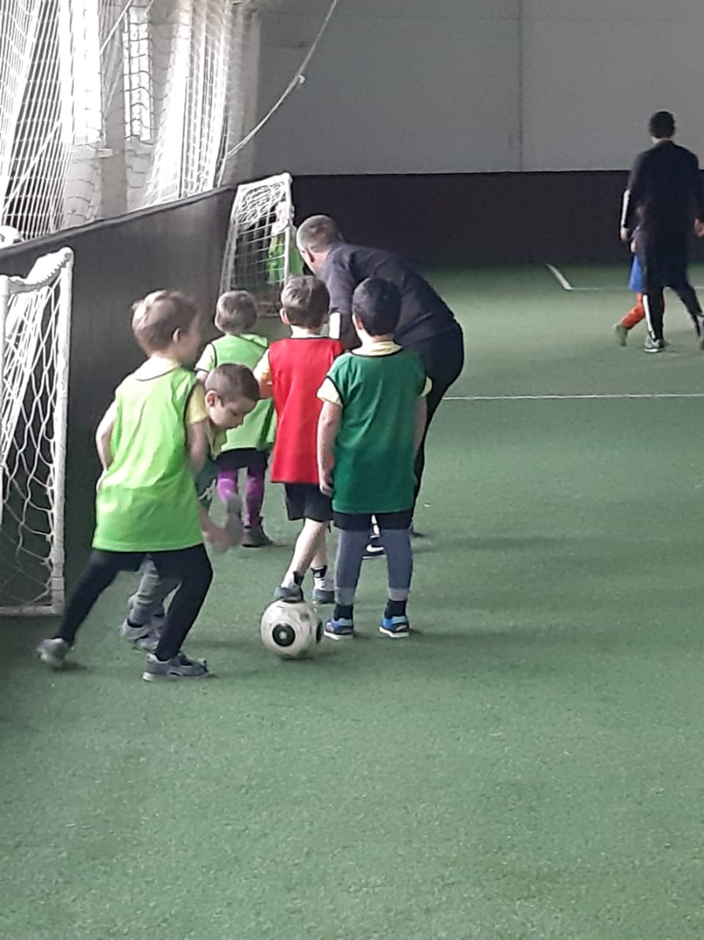

Тренера ответили на множество вопросов детей.

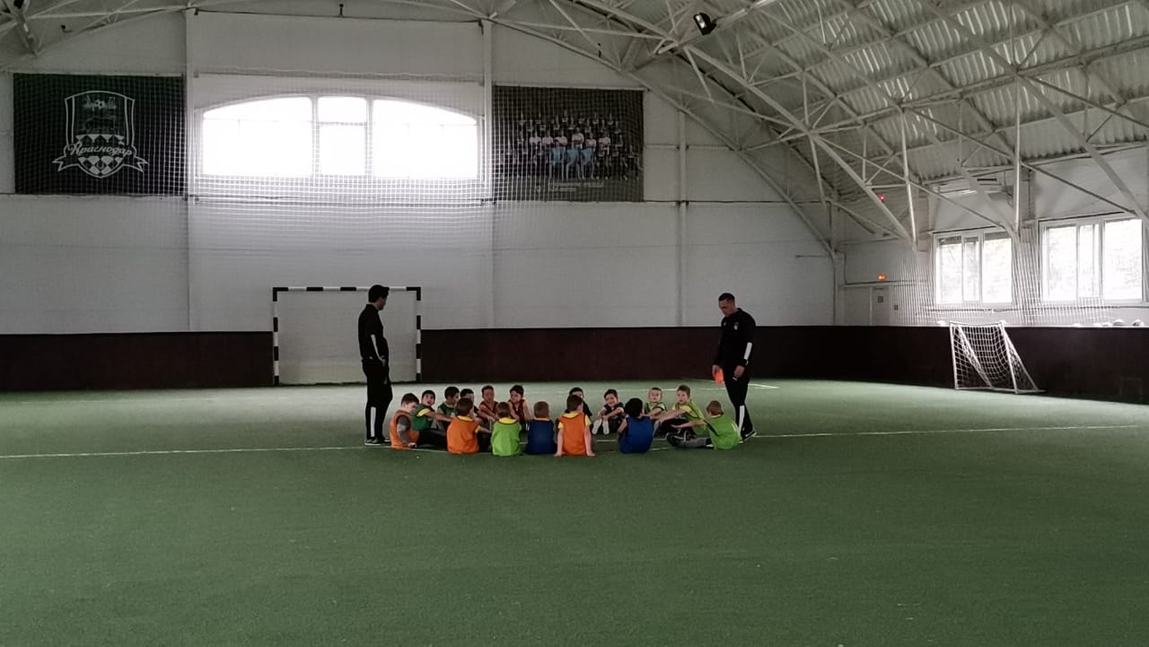

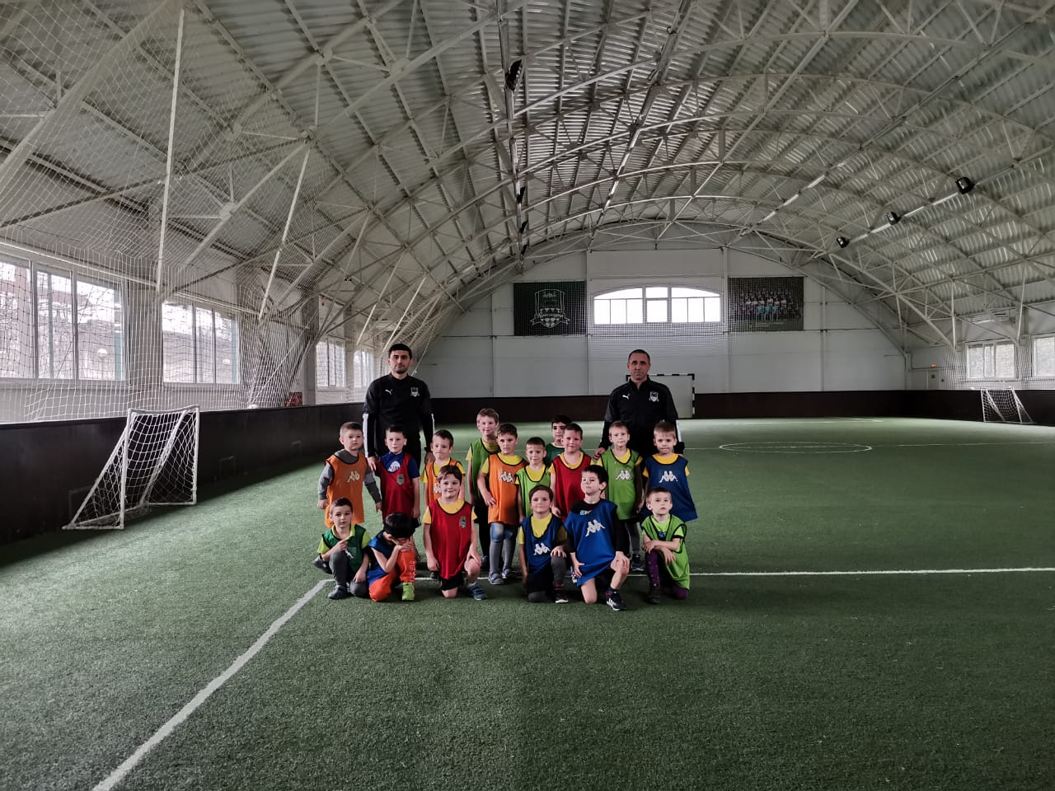

Наша поездка не оставила никого равнодушным и безразличным.

Мы надеемся, что детская мечта - учиться в спортивной школе осуществится!

Инструктор ФК

Трапезанян Ж.В.